AKCIA NOVEMBER
1+1 ZDARMA

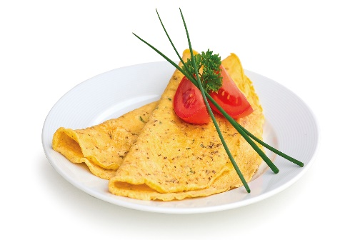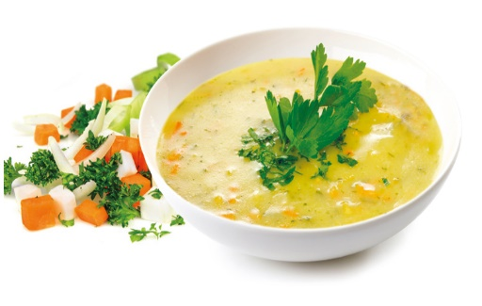
Vaječná omeleta Zeleninová polievka

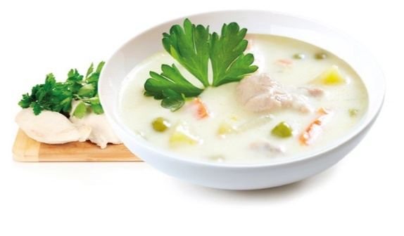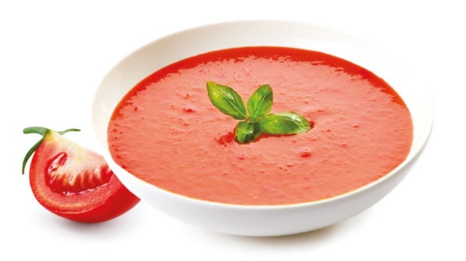
Kuracia polievka Paradajková polievka

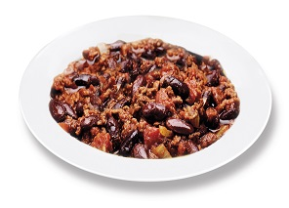
Mexické tacos

